## 专利侵权纠纷行政裁决事项说明

**一、什么是专利侵权纠纷行政裁决？**

　　专利侵权行为，是指在专利权有效期限内，行为人未经专利权人许可又无法律依据，以生产经营为目的实施他人专利的行为。因专利侵权行为而引起的纠纷为专利侵权纠纷。

　　行政裁决，是指行政机关根据当事人申请，根据法律法规授权，居中对与行政管理活动密切相关的民事纠纷进行裁处的行为。

**二、专利侵权纠纷行政裁决有什么特点？**

　　专利侵权纠纷行政裁决具有效率高、成本低、专业性强、程序简便的特点，有利于促成专利侵权纠纷的快速解决，发挥化解民事纠纷的“分流阀”作用。

**三、发生专利侵权纠纷怎么办？**

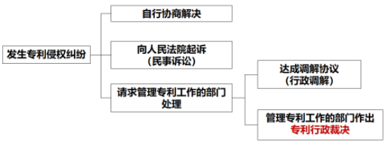

**四、谁有权提起专利侵权纠纷行政裁决？**

　　请求人应当是专利权人或者利害关系人：专利权人是指该专利权的合法所有人；利害关系人包括专利实施许可合同的被许可人、专利权的合法继承人。独占实施许可合同的被许可人可以单独提出请求；排他实施许可合同的被许可人在专利权人不请求的情况下，可以单独提出请求；除合同另有约定外，普通实施许可合同的被许可人不能单独提出请求。被请求人应当为自然人、法人或其他组织。

**五、遇到专利侵权纠纷，找谁来裁？**

　　（一）级别管辖

　　全省范围内重大、复杂、有较大影响的专利侵权纠纷案件，可以请求湖南省知识产权局处理；对于跨市（州）的重大专利侵权纠纷案件，湖南省知识产权局在必要时予以协调处理。设区的市（州）级管理专利工作的部门负责处理本行政区域内的专利侵权纠纷案件。根据《湖南省知识产权保护和促进条例》《湖南省专利侵权纠纷行政裁决办法》相关规定，县级以上人民政府负有知识产权管理职责的部门有权办理本行政区域内的专利侵权纠纷案件。

　　（二）地域管辖

　　专利侵权纠纷的行政裁决案件由被请求人所在地或者侵权行为地的管理专利工作的部门管辖。

　　侵权行为地包括侵权行为实施地和侵权结果发生地。请求人仅对被控侵权产品制造者提出处理请求，未对销售者提出处理请求，且被控侵权产品制造地与销售地不一致的，制造地管理专利工作的部门有管辖权。

　　在互联网、电子商务平台等网络销售发生许诺销售、销售专利侵权纠纷的，由被请求人住所地或者侵权行为地管理专利工作的部门管辖，侵权行为地包括实施被诉侵权行为的网络服务器、计算机终端等设备所在地。对难以确定侵权行为地和被请求人住所地的，请求人发现侵权内容的计算机终端等设备所在地可以视为侵权行为地。

**六、请求管理专利工作的部门处理专利侵权纠纷需要什么条件？**

　　（1）请求人是专利权人或者利害关系人；

　　（2）有明确的被请求人；

　　（3）有明确的请求事项和具体事实、理由；

　　（4）有证据证明被请求人涉嫌实施了专利侵权行为；

　　（5）属于受案管理专利工作的部门的受案和管辖范围；

　　（6）当事人任何一方均未向人民法院起诉，并且双方没有约定其他纠纷解决方式。

　　提出专利侵权纠纷处理请求的，应当提交请求书、授权委托书、专利证明文件、实施专利侵权行为的相关证据。

**七、专利侵权纠纷处理请求书应当包括哪些内容？**

　　请求人应当提供请求书正本一份并按照被请求人的数量提供相应请求书副本。一个案件只能涉及一个专利号、一个被请求人；涉及同一专利权人的多个专利号或者同一专利号多名被请求人时，应分别填写请求书并分别立案。

　　请求书应当记载以下内容：

　　（1）请求人姓名或者名称、地址、法定代表人或经营者的姓名、邮政编码、联系电话及其他事项；委托代理人的，代理人的姓名和代理机构的名称、地址、联系电话。

　　（2）被请求人姓名或者名称、地址、法定代表人或经营者的姓名、邮政编码、联系电话及其他事项。

　　（3）请求事项、侵权理由和侵权事实。其中，侵权理由如侵权分析比对（应写明侵犯的具体权利要求项）；侵权事实方面，应当说明侵权的基本情况，如侵权行为发生的时间、地点，购买被控侵权产品时间、地点以及过程等。

　　（4）证据材料清单。

　　（5）请求人或获得特别授权的代理人的签名（自然人）或盖章（法人和其他组织）。

　　（6）需要特别注意的是请求人提出的请求事项，不得超出管理专利工作的部门的法定职权范围，例如请求责令赔偿、赔礼道歉等。

**八、专利侵权纠纷处理流程有哪些？**

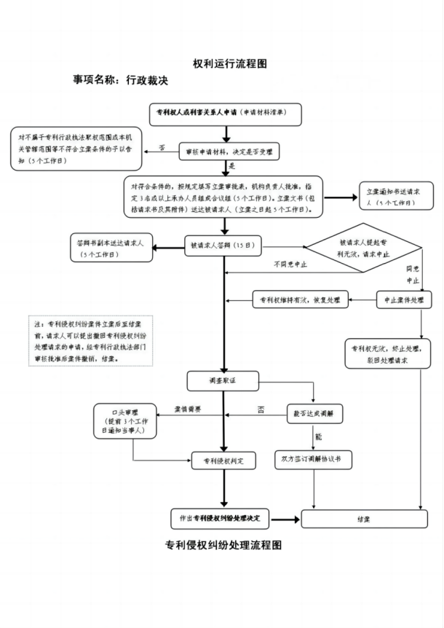

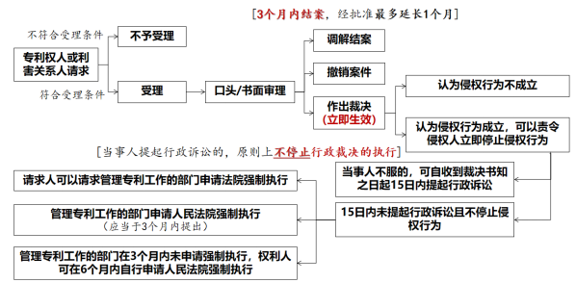

**九、专利侵权纠纷行政裁决如何结案？**

　　根据案件处理结果，结案形式包括：

　　（1）作出行政裁决，发出《专利侵权纠纷案件行政裁决书》，终止行政处理程序；

　　（2）调解结案，经调解当事人达成调解协议的，作出《专利侵权纠纷调解协议书》，终止行政处理程序；

　　（3）撤销该案件，发出《撤销专利侵权纠纷案件决定书》，终止行政处理程序。

**十、专利侵权纠纷行政裁决如何执行？**

　　行政裁决一经作出即生效。当事人提起行政诉讼的，原则上不停止行政裁决的执行。

　　当事人自愿履行行政裁决的，应一方当事人或者双方当事人请求，合议组可以指定2名成员现场监督当事人履行义务，并制作执行笔录。执行笔录应当由在场当事人和在场执法人员签名。

管理专利工作的部门认定侵权行为成立的，可以责令侵权人立即停止侵权行为。当事人不服的，可以自收到案件行政裁决书之日起15日内依照《行政诉讼法》向人民法院起诉；侵权人期满不起诉又不停止侵权行为的，管理专利工作的部门可以申请人民法院强制执行。

附件：

华容区专利侵权纠纷行政裁决办理渠道

|  |  |  |
| --- | --- | --- |
| 单位 | 承办部门 | 联系电话 |
| 华容区市场监督管理局 | 知识产权股 | 027-60699288 |